TVB-4093


مروحة داخلية / ضباب

دليل المستخدم

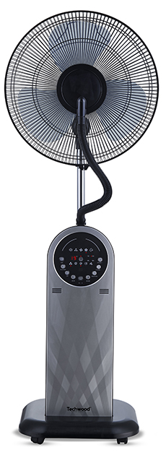

عزيزي المستخدم ، قبل الاستخدام لأول مرة ، اقرأ هذه التعليمات للاستخدام وفقًا لتعليمات السلامة وتعليمات الاستخدام. أبلغ المستخدمين المحتملين بهذه التعليمات.
ابق هناك لاستخدام لاحق.
قم بفك عبوة الجهاز مع الاحتفاظ بكافة العبوات.
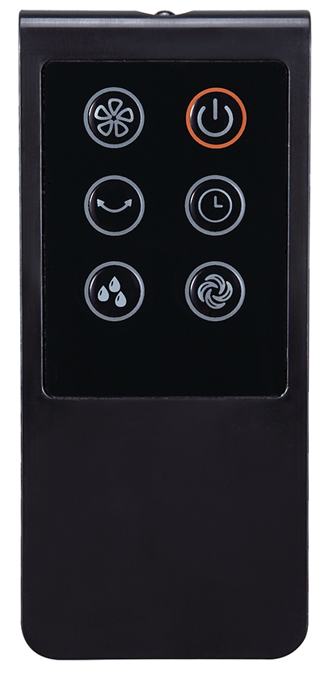
تحذيرات مهمة

- اقرأ دليل التعليمات بعناية قبل استخدام هذا الجهاز.
- احتفظ بدليل التعليمات هذا.
- تحقق من أن جهد التركيب الكهربائي يتوافق مع الجهد المذكور على الجهاز.
- هذا الجهاز مخصص فقط للاستخدام المنزلي والاستخدامات المماثلة مثل:
- مطابخ الموظفين ، في المتاجر والمكاتب وأماكن العمل الأخرى.
- العملاء في الفنادق والموتيلات وأي نوع آخر من البيئة السكنية.
- بيئة نوع:
• بيوت المزرعة • السرير والإفطار.
- استخدمه باتباع التعليمات الواردة في التعليمات.
- لا تستخدم هذا الجهاز أبدًا بالقرب من أحواض الاستحمام أو الاستحمام أو الأحواض أو الأوعية الأخرى التي تحتوي على الماء.
- لا تستخدم هذا الجهاز أبدًا بالقرب من رذاذ الماء.
- لا تستخدم هذا الجهاز بأيدي مبللة أو رطبة.
- إذا تبلل الجهاز عن طريق الخطأ ، قم بإزالة القابس على الفور من المقبس.
- أبلغ المستخدمين المحتملين بهذه التعليمات.
- لا تترك الجهاز أبدًا دون مراقبة أثناء استخدامه.
- يجب استخدام الجهاز للغرض المقصود. لا يمكن افتراض أي مسؤولية عن أي ضرر ، ربما يكون ناتجًا عن الاستخدام غير الصحيح أو سوء التعامل.
- يمكن استخدام هذا الجهاز من قبل الأطفال الذين تتراوح أعمارهم بين 8 سنوات وما فوق ، ومن قبل البالغين ، ذوي القدرات البدنية أو الحسية أو العقلية المنخفضة ، أو نقص الخبرة والمعرفة ، إذا تم تدريبهم والإشراف عليهم استخدامه بأمان وفهم المخاطر التي تنطوي عليها.
- يجب ألا يتم التنظيف والصيانة من قبل الأطفال دون إشراف.
- يجب الإشراف على الأطفال للتأكد من أنهم لا يلعبون مع الجهاز.
- احتفظ بهذا الجهاز وسلكه الكهربائي بعيدًا عن متناول الأطفال الذين تقل أعمارهم عن 8 سنوات ، مهما كانت حالته (تشغيل ، إيقاف ، تبريد).
حذاري ! لا تستخدم الجهاز أبدًا بدون شبكات الحماية. بعد التجميع ، لا تقم بإزالة شبكات حماية المروحة للتنظيف أو الصيانة.
- لحماية الأطفال ، لا تترك العبوات معلقة (أكياس بلاستيكية ، كرتون ، بوليسترين ، وما إلى ذلك) ولا تدعهم يلعبون مع الأفلام البلاستيكية:
هناك خطر الاختناق.
- من وقت لآخر ، افحص سلك الطاقة بحثًا عن أي تلف محتمل.
- لا تغمر الجهاز في الماء أو أي سائل آخر لأي سبب.
- لا تضع الجهاز في غسالة الصحون.
- لا تقم بتثبيت الجهاز بالقرب من الأسطح الساخنة.
- لا تستخدم أي جهاز مزود بسلك أو قابس تالف ، أو بعد تعطله أو تلفه في أي شيء.
- في حالة تلف كابل مصدر الطاقة ، يجب استبداله من قبل الشركة المصنعة أو خدمة ما بعد البيع أو الأشخاص المؤهلين بالمثل لتجنب أي خطر.
- افصل كبل إمداد الطاقة عن الشبكة الكهربائية قبل أي عملية تنظيف وصيانة وتركيب الملحقات.
- افصل الجهاز عن مصدر الكهرباء عند التعبئة والتنظيف.
- قم دائمًا بتثبيت هذا الجهاز في بيئة جافة.
- لا تستخدم هذا الجهاز أو تتركه في الخارج عندما تمطر.
- لا تستخدم أبدًا الملحقات التي لا توصي بها الشركة المصنعة. قد تشكل هذه خطراً على المستخدم ويمكن أن تتلف الجهاز.
- لا تستخدم أبدًا سلكًا أو موصلًا كهربائيًا بخلاف ذلك المرفق مع الجهاز.
- لا تحرك الجهاز أبدًا عن طريق سحبه من سلك التيار الكهربائي واحرص على عدم حبس سلك التيار الكهربائي بأي شكل من الأشكال.
- لا تلف سلك الطاقة حول الجهاز أو ثنيه.
- لا تسمح لسلك الطاقة بالتلامس مع الأجزاء الساخنة في هذا الجهاز.
- تأكد من تبريد الجهاز قبل تنظيفه وتخزينه.
- لا تلمس أبدًا أجزاء هذا الجهاز التي قد تصبح ساخنة جدًا أثناء الاستخدام. خطر الحروق.
- احرص على ألا تتلامس الأجزاء الساخنة للجهاز أبدًا مع المواد القابلة للاشتعال ، مثل الستائر والأقمشة وما إلى ذلك. أثناء تشغيله ، حيث يمكن أن يبدأ حريق.
- هذا الجهاز غير مخصص للاستخدام مع مؤقت خارجي أو نظام تحكم عن بعد.
- ضع الجهاز دائمًا على سطح مستو وثابت.
- تأكد من عدم تغطية الجهاز ولا تضع أي شيء عليه.
- قم دائمًا بإزالة القابس من مأخذ الحائط إذا لم يكن الجهاز قيد الاستخدام.
- عند استخدام سلك تمديد ، تأكد دائمًا من خلع الكابل تمامًا من البكرة.
- استخدم فقط أسلاك التمديد المعتمدة من CE. يجب أن تكون الطاقة المسموح بها 16 أمبير ، 250 فولت ، 3000 واط على الأقل.
- يمكن أن يتسبب العطل والاستخدام غير السليم في تلف الجهاز والتسبب في إصابة المستخدم.
- يتوافق هذا الجهاز مع المعايير المعمول بها فيما يتعلق بهذا النوع من المنتجات.
- لا ينبغي ترك الجهاز دون مراقبة عند توصيله بمصدر الطاقة الرئيسي.
- يجب عدم استخدام الجهاز في حالة سقوطه أو إظهار علامات تلف واضحة.
- هذا الجهاز مخصص للاستخدام المنزلي فقط.
- للحشو والتنظيف وإزالة الترسبات ، راجع الفقرات التالية.

تحذير خاص لهذا التطبيق

- لا تنقل الجهاز عن طريق إمساكه بالكابل الكهربائي.
- لا تدخل أي شيء من خلال شبكة الحماية.
- لا تستخدم الجهاز في الحمام
- استخدم المروحة دائمًا مع الحامل المقدم وفي وضع رأسي.
لن يسري أي ضمان إذا تم استخدام الجهاز بخلاف الغرض المقصود.

معلومات عامة

يعني الرمز "OPEN BOOK" توصية لقراءة الأشياء المهمة الواردة في الدليل.


يعني رمز "BIN" المشطوب ، والمختصر WEEE (نفايات المعدات الكهربائية والإلكترونية) ، أنه في نهاية عمرها ، يجب ألا يتم رميها في النفايات المنزلية ، ولكن يتم إيداعها في مركز الفرز المحلي. يساعد استرداد النفايات على الحفاظ على بيئتنا.
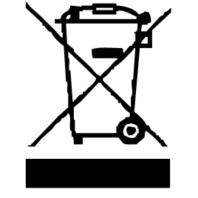
يضمن رمز "علامة CE" الامتثال للمعايير الأوروبية المنسقة الاختيارية ، التي تترجم المتطلبات الأساسية إلى المواصفات الفنية. هذه المعايير ليست إلزامية ولكنها تضمن الامتثال للمتطلبات الأساسية.

يشهد رمز بنفايات (تقييد استخدام بعض المواد الخطرة) المتعلقة بحماية البيئة على أنه بالنسبة لكل من المواد الخطرة الخمسة • الزئبق • الرصاص • الكروم سداسي التكافؤ • منتجات حماية اللهب من PBB و PBDE ، فإن أقصى تركيز هو يساوي أو أقل من 0.1٪ من وزن المادة المتجانسة و 0.01٪ للكادميوم السادس.
يعني الرمز "DOUBLE SQUARE" عزل مزدوج. كل من العزل الأولي والعزل الإضافي. لا يتطلب هذا الجهاز أي اتصال أرضي بموصل أرضي وقائي. ويقال أن المواد المعزولة المزدوجة من الدرجة

ت
II جهاز المناخات الاستوائية.

يشير رمز "TRIMAN" إلى أن المستهلك مدعو للتخلص من المنتج كجزء من مجموعة منفصلة (على سبيل المثال ، صندوق الفرز ، ومركز إعادة التدوير ، ونقطة الإنزال الطوعية).

رمز "CMIM Marking" هو ضمان الامتثال للمعايير المغربية المنسقة ، الاختيارية ، التي تترجم المتطلبات الأساسية إلى مواصفات فنية. هذه المعايير ليست إلزامية ولكنها تضمن الامتثال للمتطلبات الأساسية.

لمزيد من المعلومات :http://www.quefairedemesdechets.fr
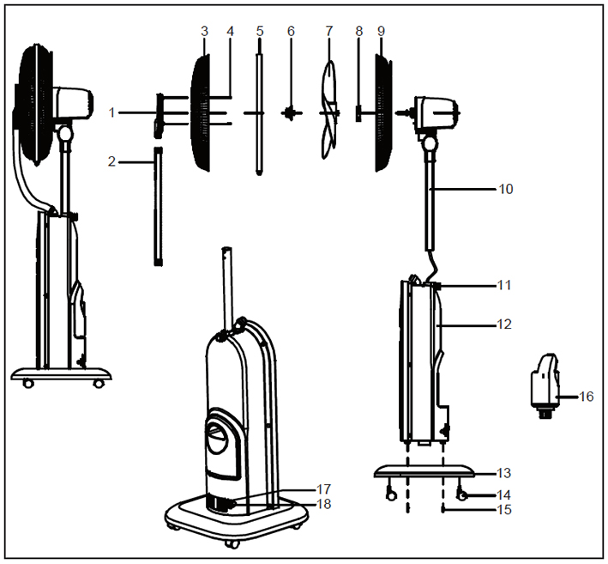

تعرف على جهازك

- منفذ التغشية (فوهة)
- أنبوب الرش البخاخ
- الشبك الأمامي
- توصيل الفوهة بالشبكة
- خرطوم المشبك
- شفرة تثبيت الجوز
- شفرات
- صامولة تثبيت الشبكة الخلفية
- الشبك الخلفي
- المحرك ودعمه
- صامولة لتثبيت قدم المحرك بالجهاز
- الجزء الخلفي من الجهاز
- قاعدة الجهاز
- عجلات
- مسامير تثبيت القاعدة على الجهاز
- خزان ماء
- مقطع الربيع
- سدادة التصريف

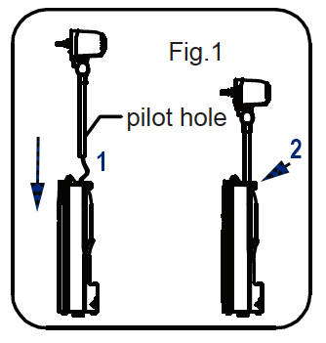
المجسم

تجميع الجهاز
- أخرج المحرك والعمود من صندوق التعبئة.
- أدخل سلك التوصيل والأنبوب في العمود.
- اربط مقبض التثبيت. شكل 1.

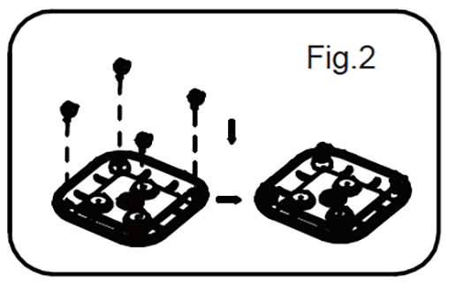
تركيب العجلات
- أخرج القاعدة والبكرات من صندوق التعبئة.
- اضغط لأسفل على العجلات أثناء إدخال المسامير في فتحات تركيب القاعدة.
الشكل 2

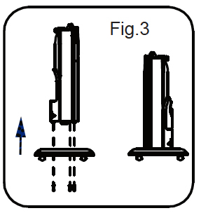

تركيب القاعدة على العمود
- ضع البراغي الثلاثة في فتحات القاعدة ، وثبتها في الصواميل المدمجة في أسفل العمود. الشكل 3

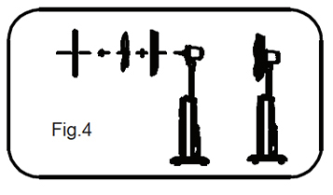
تركيب الشبكة والشفرات الخلفية
- تناسب الشبكة الخلفية على عمود المحرك.
- تشديد صامولة الحماية ،
- قم بتركيب الشفرات على عمود المحرك وشد صامولة التثبيت.
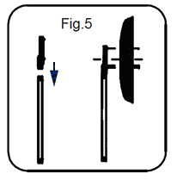
- قم بتثبيت المشبك (بدون ربطه) على الشبكة الخلفية. الشكل 4

تجميع الشبكة الأمامية والبخاخ
- أدخل فوهة الرش في أنبوب ناشر الهواء.
- قم بتثبيت مجموعة الأنبوب / الفوهة في الشبكة الأمامية باستخدام البراغي. الشكل 5

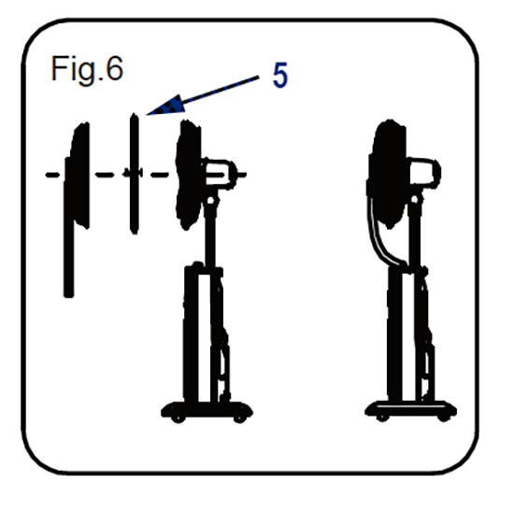
تناسب الشبكة الأمامية والناشر
- ثبّت الشبكة الأمامية بالشبكة الخلفية وضع المشبك في المنتصف. شد الطوق.
- أدخل الجزء السفلي من أنبوب الانتشار أعلى العمود. الشكل 6

استعمال

- قم بفك سلك الطاقة بالكامل.
- تحقق من أن الجهد الساري في البلد الذي تتواجد فيه يتوافق مع الجهد الموضح على الجهاز.
- قم بتوصيل الجهاز بمنفذ في حالة جيدة (مؤرض إذا كان الجهاز من الدرجة الأولى) ، لتجنب أي خطر.
- افصل كبل الطاقة عن الشبكة الكهربائية قبل أي تنظيف وصيانة وتركيب الملحقات.
- لا تقم أبدًا بتعديل الجهاز.

بعد التشغيل ، يصدر الجرس "صفارة" ويضيء ضوء المؤشر.

ON) إيقاف التشغيل (
عن طريق الضغط على زر تشغيل / إيقاف ، يدخل جهاز التهوية إلى الوضع "العادي". "
أدنى مستوى تشغيل هو المستخدم ويتم عرض درجة حرارة الغرفة على الشاشة.
بالضغط على الزر مرة أخرى ، يتم فصل طاقة المروحة وتتوقف المروحة.

سرعة
التحكم في سرعة المروحة بالضغط على:
"سرعة +" أو "سرعة -"

المؤقت
محدد توقيت المروحة ؛ يعمل بالترتيب التالي: 1H-2H-4H-8H ويعود إلى 0.

الضباب
مفتاح الترطيب انظر الفقرة: الضباب.

موضه
محدد نوع دورة المروحة ؛ تعمل بالترتيب التالي: تهوية طبيعية - تهوية طبيعية - تهوية ليلية عودة إلى التهوية العادية.

منظمة التعاون الاقتصادي / تيمب
وظيفة التهوية الذكية ؛ بالضغط على هذه الوظيفة ، تحدد المروحة تلقائيًا مستوى مناسبًا وفقًا لتغير درجة الحرارة وفقًا للبرمجة.

OSC
مفتاح التذبذب: يتحكم في الدوران من اليسار إلى اليمين والظهر.
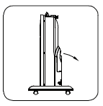
الضباب

تعليمات لاستخدام وظيفة الترطيب أو الضباب.
قم بإزالة خزان المياه من الجهاز وقم بفك غطاء الخزان (عكس اتجاه عقارب الساعة = عكس اتجاه عقارب الساعة.)
· املأ بالماء العذب والبارد. لا تضع الماء أبدًا عند درجة حرارة أعلى من 40 درجة مئوية ثم قم بلف الغطاء مرة أخرى على خزان المياه.
تحقق من عدم وجود تسريبات.

· استبدل خزان المياه في الجهاز (أدخله في موقعه وفقًا لزاوية الرسم) ، وانتظر بضع دقائق حتى يملأ خزان العازلة في الجهاز بالماء.
· اضغط على زر "الضباب" ، يضيء ضوء المؤشر للإشارة إلى بداية الضباب.
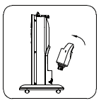
ملاحظة: إذا ومض المؤشر (وخرج بعد 10 ثوانٍ) ، فهذا يشير إلى نقص في المياه أو مستوى الماء منخفض جدًا. (تحقق مما إذا كان حوض طفو الجهاز موضوعًا بشكل صحيح.)

الاحتياطات

قبل الاستخدام الأول ، تحقق من تجميع الجهاز بشكل صحيح.
قبل تشغيل الطاقة ، تحقق مما إذا كان الجهد المستخدم هو نفسه
من ما هو مذكور على لوحة الجهاز.
· عند تشغيل الجهاز ، لا تدخل أصابعك أو الأشياء من خلال الشبكة أو في جسم الجهاز.
. عند استخدام طارد البعوض ، تأكد من أنه بعيدًا عن متناول الأطفال ، وإذا تم ابتلاعه عن طريق الخطأ ، فاطلب المشورة الطبية على الفور.
· عند استخدام جهاز الترطيب ، يجب أن يستخدم خزان المياه ماءً نظيفًا وناعمًا أقل من 40 درجة. إذا كان ذلك ممكنًا ، يوصى باستخدام الماء منزوع المعادن أو الماء المقطر مع شوائب أقل.
لا تضع هذا الجهاز على أرض مائلة لتجنب الانقلاب ،
ولا تقم بإخراج خزان المياه عند تشغيل جهاز الترطيب.
إذا انتهى الجهاز عن طريق الخطأ عندما يحتوي على الماء ،
1. افصل سلك الطاقة.
2. إزالة خزان المياه
3. تأكد من عدم وجود ماء متراكم في الجهاز قبل استخدامه مرة أخرى.
عند استخدام المرطب:
لا تضف مطهرًا أو خلًا أو عطرًا أو زيوتًا
أساسى.
لا ترش ابدا امام الاثاث او الاجهزه او
بالقرب من الجدران لمنع تلف الرطوبة
مفرط، متطرف، متهور.
قم بتغيير الماء كل يومين ، لأن الماء الموجود في خزان المياه قد يحدث
تولد البكتيريا بسهولة.
نظف الخزان كل 2-3 أسابيع.
ملاحظة: الجهاز مخصص للاستخدام الداخلي.

قبل تنظيف المبيد:

قطع الكهرباء ،
قم بإزالة مشبك الزنبرك وقابس الصرف ، ونظف المياه المتبقية في الجهاز.
ملاحظة: بعد الاستخدام لفترة من الوقت ، تطفو وداخل
خزان الجهاز يخضع لتراكم الجير أو
الجير.
ضع الماء الساخن وكمية صغيرة من المنظف في خزان الجهاز ، واتركه ينقع لمدة 30 دقيقة ، ثم اشطفه بالماء النظيف عدة مرات.
· قم بلف قابس الصرف مرة أخرى وقم بإعادة تركيب مشبك الزنبرك.
· قم بهذا التنظيف بعد الاستخدام المكثف أو المتواصل.
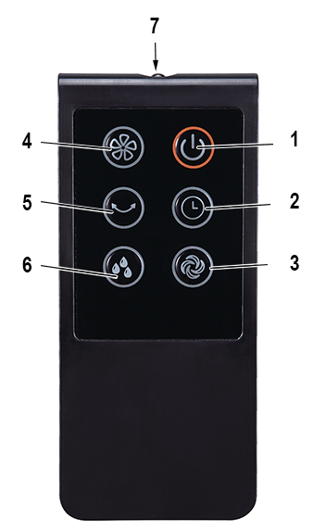
اترك الجهاز يجف في الظل قبل استخدامه مرة أخرى.

جهاز التحكم

- عند الإيقاف

- مؤقت

- الوضع: عادي - طبيعي - ليلي

- محدد سرعة 1/2/3

- التحكم في التذبذب

- السيطرة التغشية

- حساس الأشعة تحت الحمراء

الرعاية والصيانة

- المروحة تتطلب القليل من الصيانة. ومع ذلك ، لا تحاول إصلاحه بنفسك. قم بإعادته إلى خدمة مؤهلة إذا لزم الأمر.
- افصل الجهاز دائمًا واتركه يبرد قبل تنظيفه.
- نظف الجزء الخارجي من الجهاز باستخدام إسفنجة أو قطعة قماش مبللة قليلاً.
- لا تغمر الجهاز أبدًا في الماء أو أي سائل آخر!
- لم أستعمل أبدا منتجات جلخ ، فرشاة سلك أو أي شيء حاد آخر.
- يمكن تنظيف الشبكات الأمامية والخلفية بفرشاة أو قطعة قماش ناعمة ورطبة.
- يمكن تنظيف هيكل المحرك والقدمين بقطعة قماش مبللة ناعمة.
• استخدم الملحقات الأصلية فقط.
• امسك الجهاز فقط بالمقبض المقدم لهذا الغرض.

تخزين

- تأكد من أن الجهاز بارد وجاف تماما.
- لا تقم بلف السلك الكهربائي حول الجهاز ، فقد يؤدي ذلك إلى تلفه.
- احتفظ بالجهاز في مكان بارد وجاف ، بعيدًا عن متناول الأطفال.

ضمان

قبل التسليم ، تخضع جميع منتجاتنا لرقابة صارمة.
هذا الجهاز مضمون لمدة 24 شهرًا من تاريخ الشراء من قبل المستهلك.
الوثائق الداعمة هي:
• الفاتورة و
• شهادة الضمان (الموجودة على جانب أو أسفل الصندوق) مختومة ومكملة.
بدون هذه المستندات الداعمة ، لا يمكن إجراء استبدال مجاني أو إصلاح مجاني.
خلال فترة الضمان ، نعتني ، مجانًا ، بالأعطال في الجهاز أو الملحقات ، الناشئة عن عيب في المواد أو التصنيع عن طريق الإصلاح أو الاستبدال.
لا تؤدي خدمات الضمان إلى تمديد فترة الضمان ولا تؤدي إلى ضمان جديد!
في حالة المطالبة بالضمان ، أعد الجهاز بالكامل إلى الوكيل ،
في عبوته الأصليةيرافقه دليل الشراء.
إن كسر الزجاج أو الأجزاء البلاستيكية هو مسؤوليتك في جميع الأحوال
عيوب في الملحقات أو الأجزاء التي ترتدي (على سبيل المثال: فرش السيارات ، الخطافات ، أحزمة القيادة ، جهاز التحكم عن بعد الاحتياطي ، فرش الأسنان الاحتياطية ، شفرات المنشار ، إلخ) بالإضافة إلى التنظيف ، لا يتم ضمان صيانة الأجزاء المستبدلة أو استبدالها ، وبالتالي فهي تدفع!
في حالة التدخل الأجنبي ينقضي الضمان.
بعد انتهاء فترة الضمان ، يمكن إجراء إصلاحات مقابل الدفع من قبل خدمة تجارية أو إصلاح متخصصة.
في حالة التدخل الأجنبي ينقضي الضمان.
لن يكون الضمان ساريًا إذا تم استخدام الجهاز بخلاف الغرض المقصود.

خصائص تقنية

طعام 220-240 فولت ~ 50 هرتز
قوة 95 واط
اساسي الفئة الثانية
أقصى تدفق للهواء 69.66 م 3 / دقيقة
الطاقة الممتصة 42.30 واط
قيمة الخدمة 1،65 (م 3 / دقيقة) / ث
استهلاك الكهرباء في
تعليق " 0.15 واط
استهلاك الكهرباء
موسمي 13.70 كيلووات ساعة / أ
درجة قوة الصوت 58.22 ديسيبل (أ)
سرعة الهواء القصوى 2.89 متر / ثانية
معيار قياس القيمة
في الخدمة لجنة التنظيم (الاتحاد الأوروبي)
رقم 206/2012 & (الاتحاد الأوروبي) 2016/2282
2009/125 / EC
IEC 60879: 1986 (Corr، 1992)
EN 60704-2-7: 1998
EN 60704-1: 2010 + A11: 2012
EN 50564: 2011

صنع في جمهورية الصين الشعبية

المواصفات عرضة للتغيير دون إشعار

- تنبيه: في حالة حدوث خطأ ، لا تفتح العلبة ولكن اتصل بفني مؤهل للإصلاحات.

يتوافق هذا الجهاز مع توجيهات CE ، تم اختباره وفقًا لجميع التوجيهات الأوروبية المعمول بها ، مثل: التوافق الكهرومغناطيسي (EMC) والجهد المنخفض (LVD).

هذا الجهاز لديه تم تصميمه و صنع باحترام من الماضي اللوائح و المتطلبات الفنية من حيث السلامة.

Produit importé par Sotech International
" LE PERIPOLE " N°A107
33, Avenue du Marechal de Lattre de Tassigny
94120 Fontenay sous bois - France

